エンベッドからさらに進化し、完全統合へ
B&RはSPS IPCドライブフェアで完全なマシンビジョンポートフォリオを展示します
B&Rは、SPS IPCドライブフェアにおいて、インテリジェントなVISIONカメラ、革新的な照明機器、および高度な画像処理アルゴリズムを展示します。包括的なマシンビジョンソリューションは、B&Rコントロールシステムにシームレスに統合されます。B&Rブース(ホール7/ブース206/114)に展示されている他の製品には、B&Rが初めてOEMにクラウドアプリケーション、ヒトとトラックの安全なコラボレーション、およびB&Rシステムに完全統合されたロボットが含まれます。

B&Rが初めて発表するクラウドアプリケーションは、24時間絶えずグローバルフリートからデータを収集し、OEMのお客さまが利便性の高いダッシュボードで状況を確認することができるようにします。そのデータを活用して的確な機械のアップグレードを行い、最先端のサービスを提供し、新しい増収の機会を創出することができます。クラウドアプリケーションは、メンテナンスが必要な個所を示し、オーダーメイドのメンテナンスサービスの基盤を提供します。
ヒトとトラックのコラボレーション
B&Rはインテリジェント・トラック・システムを製造した初めてのメーカーであり、これにより、ヒトとトラックのコラボレーションコンセプトを導入しました。 5つの統合された安全機能により、ヒトは生産性を損なうことなく、安全柵がなくてもトラックに沿って働くことができます。

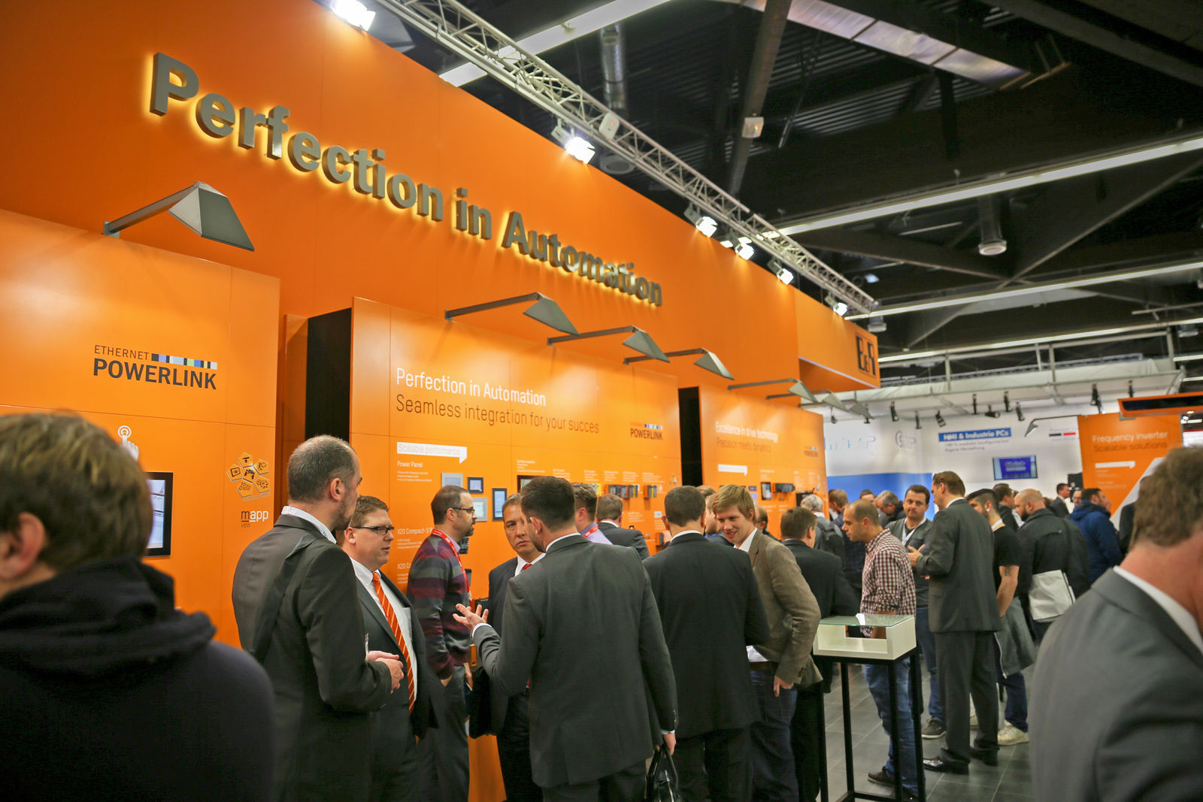
今回のB&Rの展示でのハイライトは、OEM向けのクラウドアプリケーションで、今回が初めての披露となります。

B&Rについて
ABBグループの一員であるB&Rは、オーストリアに本社を置く産業オートメーションのグローバルリーダーです。 B&Rは、最先端のテクノロジーと先進的なエンジニアリングを組み合わせ、あらゆる産業のお客様に、マシンおよびファクトリーオートメーション、モーションコントロール、HMI、統合型安全技術など、トータルソリューションを提供しています。OPC UA、POWERLINK、openSAFETYなどのIIoT通信規格やAutomation Studioソフトウェアにより、B&Rは常にオートメーションエンジニアリングの未来を再定義しています。よりいっそうの工程簡素化と、お客様の期待を超えたいというコミットメントに支えられ、B&Rは産業オートメーションの最前線を走り続けています。
より詳細な情報については、www.br-automation.com/ja をご覧ください。

